

外 文 资 料 翻 译

姓 名
学 号
指导教师
专 业
学 院
（文字居中对齐，下划线长度一致，特别注意不同版本Word和WPS显示区别
，作者、单位和参考文献可不翻译。打印前删除蓝色文字）

年 月 日

论文题目
（论文题目：黑体，三号，居中，段前1.5行，段后1.5行，首行缩进0字符，此行删除）
摘 要：简要归纳和总结了 CO 浓度光学检测技术的最新研究进展，详细论述了几种典型的CO浓度光学检测技术，并对其应用前景进行了展望。研究表明，CO浓度的光学检测技术具有优良的特性，克服了一些传统非光学检测方法的不足，具有较高的测量精度和稳定度。
（“摘要”两个字：黑体，小四，两个字中间空两个英文空格）
（摘要正文：小四，两端对齐，首行缩进2字符，1.5倍行间距，段前1行，段后1行。中文字体宋体，英文和数字字体Times New Roman。）
关键词：应用物理系 外文翻译 论文格式 排版技巧
（“关键词”：黑体，小四，左对齐，段前1行，首行缩进2字符）
（关键词：宋体，小四号，关键词之间空2个英文空格且不加标点符号）
1 引言
（一级标题：黑体，三号，左对齐，段前1.5行，段后1.5行，首行缩进0字符，章节号和题目之间加1个空格。）

1.1 二级标题样式
（二级标题：黑体，四号，左对齐，段前1行，段后1行，首行缩进0字符，章节号和题目之间加1个空格）

1.1.1 三级标题样式
（三级标题：黑体，小四号，左对齐，段前0.5行，段后0.5行，首行缩进0字符，章节号和题目之间加1个空格）

1.2 页眉页脚
1. 除外文翻译封面外，篇眉自第一页开始，采用宋体五号字居中书写。奇数页为外文翻译（论文）题目，偶数页为“河北工程大学外文资料翻译”。
2. 页码除封面外，从第一页开始，到外文翻译的最后一页，采用阿拉伯数字连续编排页码，宋体五号字居中书写。

1.3 量和单位
1.要严格执行GB3100—3102-93有关量和单位的规定（具体要求请参阅《常用量和单位》.中国标准出版社，2002）。
2.单位名称的书写，可采用国际通用符号，也可用中文名称，但全文应统一。
2 正文格式要求

2.1 正文样式
正文：中文宋体，小四，两端对齐，段前0行，段后0行，首行缩进2字符，行间距1.35倍。英文和数字Times New Roman。遇到含有公式编辑器插入的字符段落，行间距设置为固定值20磅。
含有公式编辑器插入字符示例：直接插入字符示例αβγ。公式编辑器Mathtype 6.9b插入字符示例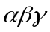。
备注：文章中不得出现空行，和多余的空格。

2.2 公式
公式必须使用公式编辑器输入，选择默认格式，公式序号一律右对齐（如下面公式（2-1），（2-2）），公式调整至基本居中。
公式在正文中另起一行。
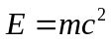 (2-1)
较长的公式，另行居中横排。如果公式必须转行，只能在＋、－、×、÷、<、>处转行。序号用括号括起写在右边行末，其间不加虚线。
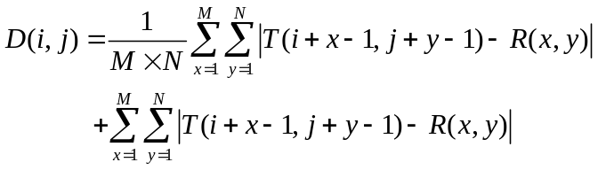 (2-2)

2.3 图
图：版式为嵌入式，居中，首行缩进0字符，段前0.5行，段后0.5行。
图注要求：居中，中文宋体五号字，英文Times New Roman 五号，段后0.5行。图序和图注之间空1个英文空格。

2.4 表
建议表格的顶线、底线采用粗线1磅，栏目线、辅助线采用细线0.5磅。表格中的文字中文宋体五号字，英文Times New Roman，居中对齐。
表序和表名之间空一格，宋体五号字居中。
3 打印要求

3.1封面
采用统一制式封面。

3.2打印规格
1.采用A4幅面的纸张打印。页边距:上3cm，下2.5cm，左2.5cm，右2cm，装订线0.5cm，选择“不对称页边距”，页眉1.8cm，页脚1.5cm。
2.除封面外。从正文开始双面打印。

